Capítulo 4º
Carta a los Colosenses y a Filemón
La limpieza de la fe cristiana
La Carta a los Colosenses fue escrita por Pablo antes de haber visitado la población y la comunidad cristiana de Colosas, ciudad y región a 180 Kms al Este de Efeso, es decir en la región de Frigia.
Pablo no conocía Colosas en el momento en que compuso esta carta, pero insinúa en ella que Epafras fundó la iglesia, junto con las de Laodicea y Hierápolis (Col 1.7-8 y 4.12-13). La carta tiene la intención de alentar los sentimientos cristianos de los colosenses. Es probable que más adelante, en el tercer viaje, Pablo pasara por la comunidad y les ofreciera de viva voz, por su cálida forma de exponer, lo que había antes consignado en la carta.
Y lo que también es probable que quedó con buenos amigos, como pudo ser un rico comerciantes como pudo ser Filemón, del que un esclavo, Onésimo, se le había escapado. De ahí que le escribiera la pequeña carta con ese título y le reclamara el perdón del fugitivo convertido y bautizado por Pablo.
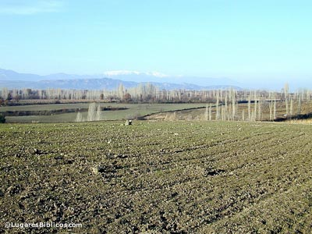
Llanura hoy de Colosas
Pablo escribió la carta a los cristianos de Colosas movido por la información que había recibido sobre los peligros ideológicos que se iban metiendo entre los laodicenses y que él no podía tolerar. Antes de que el mal prendiera de forma fuerte, Pablo sale al paso por carta para dejar bien claro lo que era cristiano o lo que eran supersticiones.
La carta está redactada de manera correcta y afectuosa, pero va dirigida a personas desconocidas para el autor (Col 2,1). Por lo tanto armoniza la discreción con la claridad. Es carta clarificadora no polémica.
Epafras, fundador y dirigente de la obra misionera en las tres ciudades, había ido a visitar al Apóstol en la cárcel (Col 1,7-8; 4,12-13), y, al parecer, incluso compartió su prisión durante algún tiempo (Filemón 23). Por Epafras supo Pablo los datos de las varias comunidades por él alentadas. Y desde la cárcel Pablo les escribió aclaraciones sobre el mensaje cristiano, para que luego pasaran la carta a los de las otras comunidades y supieran cuáles eran los sentimientos y doctrinas suyas y, en definitiva, del mismo Jesús.
Frigia y la región del entorno
Colosas, ciudad de la Frigia, a orillas del río Lico, era famosa por su comercio de lanas y abundancia de rebaños. Su población era frigia, pero abundaban los griegos y los judíos residentes en sus ciudades.
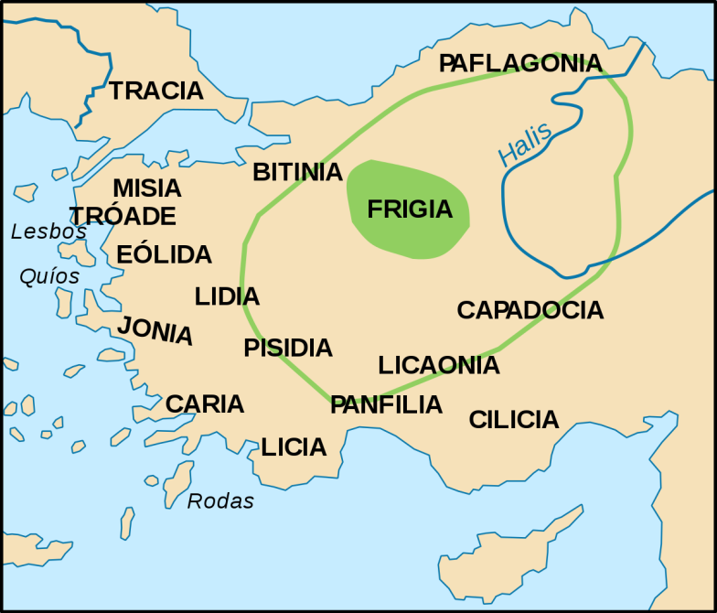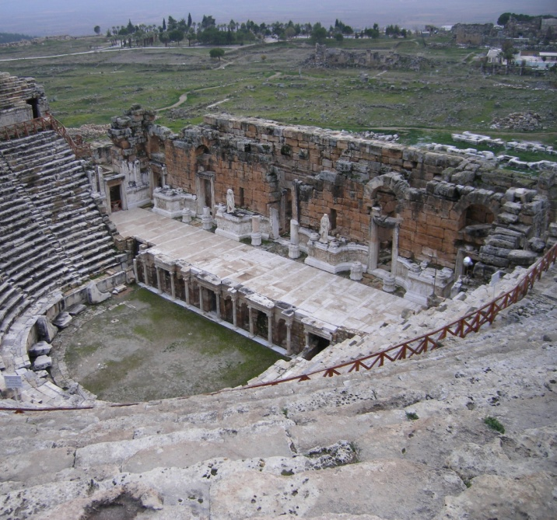
En las iglesias de Colosas habían hecho su aparición ciertas doctrinas erróneas que mezclaban las especulaciones judías acerca de los ángeles con algunos elementos propios de la filosofía griega.
Era un modo de sincretismo religioso que el mensaje de Cristo no toleraba. Sin embargo la idea de Cristo estaba siendo reducida a un más a una personas abstracta. Se la consideraba entre los diversos poderes de los que Dios se había servido para crear el universo (Col 2,16-23). Así la fe cristiana se estaba convirtiendo en un mero escalón sobre el que había que apoyarse para acceder a superiores niveles de conocimiento.
Pablo sale al paso de esta doctrina, afirmando enfáticamente la suficiencia de la obra salvadora de Cristo y la supremacía y unicidad de su señorío. Cristo, imagen del Dios invisible, existe de desde antes de todas las cosas; sólo en él reside con plenitud la naturaleza de Dios y sólo él es la perfecta revelación de la sabiduría divina.
Los frigios, y por supuesto los colosenses, eran muy propensos a las mitologías, desde la más clásica y antigua de ellos hasta las posteriores. La del rey Midas era leyenda que estaba enlazada con la historia primitiva de los frigios.
El pueblo brigio, o frigio, estuvo originariamente establecido en la región de Macedonia, pero hacia finales del II milenio a.C. emigró desde Europa hasta asentarse en una amplia región situada al norte de Asia menor que con el tiempo tomaría el nombre de Frigia. Fueron estos frigios quienes trajeron consigo hasta Asia la leyenda de Sileno, que no era sino una divinidad o genio híbrido de la naturaleza, un daimon o ente divino inferior ligado a los rituales báquicos y al séquito del dios Dionisio.
Por otra parte, la fábula del don divino recibido por Midas, que le permitía transformar en oro todo lo que tocaba, se basó en la extendida idea de que los reyes frigios poseían enormes riquezas naturales, pues tanto en Macedonia y Tracia, de donde procedían los frigios, como en las regiones de Asia Menor ocupadas por su estirpe hubo montes auríferos –las minas de Pangeo, del Tmolo y del Sípilo– y corrientes fluviales que transportaban oro, como los ríos Pactolo y Hermo.
La Epístola de Pablo fue a poner en los colosenses, y en las comunidades del entorno, una nota de realismo y un deseo de buscar la verdad y no la fantasía.
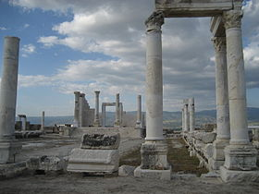
Monumento al Rey Midas, restos de Laodicea y la diosa Cibeles

La ciudad de Colosas
Destruida por un terremoto, pocas referencias quedan de ella; y las pocas que quedan se pierden por las referencias de las otras de la región, sobre todo de Laodicea, a 18 Kms de donde estuvo Colosas. Colosos era una antigua ciudad de Frigia, en la península de Anatolia, cuyo nombre puede ser una deformación del término “colosal.”
La ciudad estaba junto al río Licos, afluente del río Menderes. Estaba muy próxima a la actual ciudad turca de Denizli, cerca de la vía que unía Éfeso y el Éufrates. El lugar nunca ha sido excavado, pero se sitúa en la provincia del mismo nombre, cerca de la aldea de Eskihisar
En el año 396 a. C., en el transcurso de las Guerras Médicas, el sátrapa persa Tisafernes fue atraído a Colosas mediante un señuelo y asesinado por un agente de su rival Ciro el Joven. Plinio el Viejo afirmó que la lana de Colosas daba su nombre a la flor de la violeta persa. Durante el periodo helenístico, la ciudad fue un importante centro de comercio, sin embargo, en el siglo primero su tamaño e importancia se había reducido mucho.
Es conocida principalmente por la epístola del apóstol san Pablo, conocida como Carta o Epístola a los colosenses, carta enviada a la comunidad cristiana de Colosas en el año 57 o en el 62. En aquel tiempo la ciudad estaba bajo jurisdicción romana, formando parte de la provincia de Asia. Aunque la mayoría de la población era de origen frigio, habitaban también la ciudad judíos, griegos y romanos.
La cercana Laodicea, antes conocida como Dióspolis y Roa, y que se la llama en la actualidad con nombre turco moderno: Laodikya, fue ciudad importante. Y parece que también recibió una carta de San Pablo, según una referencia, pero es carta que nunca llegó a los ámbitos cristianos o nunca se conoció su valor. Es bueno recordar que a los colosenses les dice: Una vez que hayáis leído esta carta entre vosotros, procurad que sea también leída en la iglesia de Laodicea. Y vosotros leed la de Laodicea. (Col 4.16)
Fue una próspera ciudad comercial, ubicada en la intersección de dos importantes rutas, y famosa por sus textiles de lana y algodón. Era un centro comercial y bancario clave que absorbía la importancia de las otras ciudades como Colosos. Vendían allí una conocida pomada para los ojos que contribuía a su riqueza. También era famosa por prendas de vestir de alta calidad, hechas de excelente lana negra allí mismo. También contaba con un acueducto que les proveía de agua tibia.
La zona sufría frecuentemente de terremotos. Tácito apunta que en el año 60/61, bajo el reinado de Nerón, uno de ellos destruyó completamente la ciudad y sus entornos. Es posiblemente el que destruyó también Colosas.
​ La riqueza de sus habitantes creó entre ellos un gusto por el arte griego como se observa en sus ruinas, y dan testimonio del desarrollo de la ciencia y literatura los nombres de los filósofos escépticos Antíoco y Tecidas, sucesores de Enesidemo, y la existencia de una gran escuela médica. ​ Fue también cuna del sofista Polemón de Laodicea (ca. 90 - 144).
La ciudad acuñaba sus propias monedas, cuyas inscripciones dan prueba de que en la ciudad se adoraba a Zeus, Esculapio y Apolo; además de a los emperadores. Es evidente que todo el entorno, en el cual se encuentra Colosas, participaba de estas características y cualidades culturales y sociales.
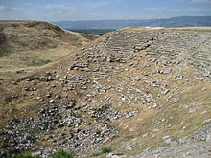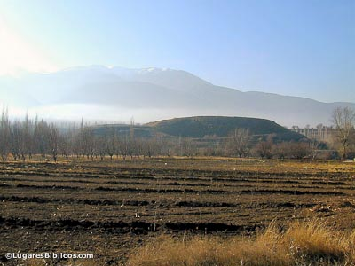
Paisajes de los lugares de Colosas
La Iglesia de Laodicea se cita entre las de ciudades importantes en el Apocalipsis. Tenía una iglesia, cuyas ruinas aún se conservan. Era una de las "Las siete iglesias del Apocalipsis" (Apoc. 3. 14-22) De la antigua Colosas no se conserva más que el paisaje.
La carta a los Colosenses
La primera sección de la carta consiste en una exposición acerca de la naturaleza de Cristo y del lugar que le corresponde en el plan salvífico de Dios Padre (Col 1,9-2,19). Cristo es el Señor de la creación y de la Iglesia. Cualquier doctrina que contradiga estas verdades no podrá ser más que simple sabiduría humana y un engaño sin sentido (Col 2,4-8).

Unidad 1. Unirse con Cristo
Pablo exhorta a sus lectores a unirse a Cristo, fuente única de la vida espiritual (Col 1,23; Col 2,6-7.19). Los creyentes han muerto con Cristo (Col 2,20-23) y han de resucitar con él para vivir una vida nueva (Col 3,1-4).
Y sobre todo les trata como personas con suerte, pues han conocido la verdad y descubierto la esperanza en una vida hermosa que espera en el más allá. Y todo ello gracias al descubrimiento de Cristo y de su Evangelio.
Damos gracias sin cesar a Dios, Padre de nuestro Señor Jesucristo, por vosotros en nuestras oraciones, al tener noticia de vuestra fe en Cristo Jesús y de la caridad que tenéis con todos los santos, a causa de la esperanza que os está reservada en los cielos y acerca de la cual fuisteis ya instruidos por la palabra de la verdad, el Evangelio, que llegó hasta vosotros.
El cual fructifica y crece entre vosotros lo mismo que en todo el mundo, desde el día en que oísteis y conocisteis la gracia de Dios en la verdad; tal como os la enseñó Epafras, nuestro querido consiervo y fiel ministro de Cristo, en lugar nuestro. El nos informó de vuestro amor en el Espíritu.
Por eso, tampoco nosotros dejamos de rogar por vosotros desde el día que lo oímos y de pedir que lleguéis al pleno conocimiento de su voluntad con toda sabiduría e inteligencia espiritual, para que procedáis de una manera digna del Señor, agradándole en todo, fructificando en toda obra buena y creciendo en el conocimiento de Dios.
Deseamos veros fortalecidos con toda fuerza según el poder de su gloria, para ser constantes y pacientes en todo; dando con alegría gracias al Padre que os hizo capaces de participar en la herencia de los santos en la luz.
Él nos libró del poder de las tinieblas y nos trasladó al Reino de su Hijo querido, en quien tenemos la redención: el perdón de los pecados. (Col 1-14)
Cristo como centro de todo
La visión de Pablo de los colosenses es positiva, pero con habilidad magnífica se da cuenta de que los colosenses necesitan que reforzar su cristología: es decir su concepto de Cristo Señor. Por eso resalta que no se trata de una figura divina al estilo griego, sino algo mucho más sublime, misterioso y dinámico.

Por eso la Carta a los Colosenses refleja la visión de Cristo que Pablo tiene, cuyo centro es la divinidad del Señor, pero soportada la idea por una visión de la humanidad, que es lo mismo que decir el soporte del misterio cristiano de la Encarnación del Verbo.

Así se lo dice:
Él es Imagen de Dios invisible, primogénito de toda la creación, porque en él fueron creadas todas las cosas, en los cielos y en la tierra, las visibles y las invisibles, tronos, dominaciones, principados, potestades: todo fue creado por él y para él, existe con anterioridad a todo y todo tiene en él su consistencia.
Él es también la cabeza del cuerpo, de la Iglesia: Él es el Principio, el Primogénito de entre los muertos, para que sea él el primero en todo, pues Dios tuvo a bien hacer residir en él toda la plenitud, y reconciliar por él y para él todas las cosas, pacificando, mediante la sangre de su cruz, lo seres de la tierra y de los cielos.
Y a vosotros, que en otro tiempo erais extraños y enemigos, por vuestros pensamientos y malas obras, os ha reconciliado ahora, por medio de la muerte en su cuerpo de carne, para presentaros santos, inmaculados e irreprensibles delante de Él; con tal que permanezcáis sólidamente cimentados en la fe, firmes e inconmovibles en la esperanza del Evangelio que oísteis, que ha sido proclamado a toda criatura bajo el cielo y del que yo, Pablo, he llegado a ser ministro.
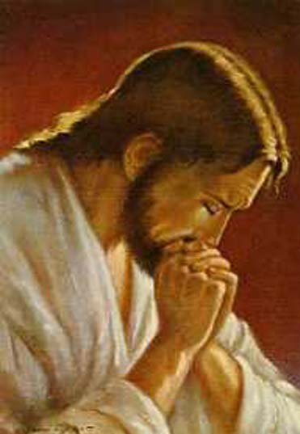
Cristo hombre y Cristo Dios

Unidad 2 Ministerio de Pablo a favor de los gentiles

Pablo se declara servidor del Señor en su labor de anuncio del misterio de Cristo y trata de resaltar su misión de mediador del misterio salvador. No conoce a los colosenses pero les expresa su valor como enviado de Cristo y les alienta a vivir conforme a la gracia divina que les ha llegado.

Ahora me alegro por los padecimientos que soporto por vosotros. Y completo lo que falta a las tribulaciones de Cristo en mi carne, en favor de su cuerpo, que es la Iglesia, de la cual he llegado a ser ministro, conforme a la misión que Dios me concedió en orden a vosotros para dar cumplimiento a la palabra de Dios, al misterio escondido desde siglos y generaciones, y manifestado ahora a sus santos.
A esos es a quienes Dios quiso dar a conocer cuál es la riqueza de la gloria de este misterio entre los gentiles, que es Cristo en vosotros.
Cristo es la esperanza de la gloria, al cual nosotros anunciamos, amonestando e instruyendo a todos los hombres con toda sabiduría, a fin de presentarlos a todos perfectos en Cristo.
Por esto precisamente me afano, luchando con la fuerza de Cristo que actúa poderosamente en mí. (Col 1. 14- 29)
Quiero que sepáis cuán dura lucha estoy sosteniendo por vosotros y por los de Laodicea, y por todos los que no me han visto personalmente, para que sus corazones reciban ánimo y, unidos íntimamente en el amor, alcancen en toda su riqueza la plena inteligencia y perfecto conocimiento del misterio de Dios, en el cual están ocultos los tesoros de la sabiduría y de la ciencia.
Os digo esto para que nadie os seduzca con argumentos capciosos. Pues, si bien estoy corporalmente ausente, en espíritu me hallo con vosotros, alegrándome de ver vuestra armonía y la firmeza de vuestra fe en Cristo.
Vivid, pues, según Cristo Jesús, el Señor, tal como le habéis recibido; arraigados y edificados en él; apoyados en la fe, como se enseñó, rebosando en agradecimiento. (Col 2. 1-7)
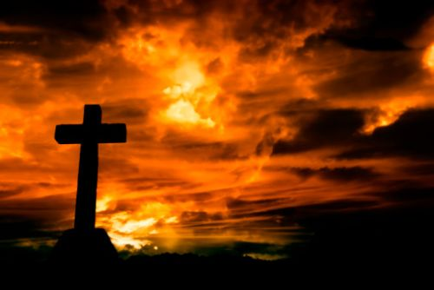
Esto significa que se han revestido de las virtudes positivas que corresponden a la nueva vida (Col 3,12-17), en la cual toda relación humana está dirigida por los auténticos principios de la fe: tanto las relaciones entre esposos y esposas como entre padres e hijos, entre esclavos y amos e, incluso, las relaciones entre cristianos y no cristianos. (Col 3,12-4,5-6).
Mirad que nadie os esclavice mediante la vana falacia de una filosofía, fundada en tradiciones humanas, según los elementos del mundo y no según Cristo.
Porque en él reside toda la plenitud de la divinidad corporalmente y vosotros alcanzáis la plenitud en él, que es la cabeza de todo principado y de toda potestad; en él también fuisteis circuncidados no con circuncisión quirúrgica, sino mediante el despojo carnal, por la circuncisión en Cristo.
Sepultados con él en el bautismo, con él también habéis resucitado por la fe en la fuerza de Dios, que lo resucitó de entre los muertos.
Y a vosotros, que estabais muertos en vuestros delitos y en vuestra carne incircuncisa, os vivificó juntamente con él y nos perdonó todos nuestros delitos.
Canceló la nota de cargo que había contra nosotros, la de las prescripciones con sus cláusulas desfavorables, y la quitó de en medio clavándola en la cruz. Y, una vez despojados los principados y las potestades, los exhibió públicamente, en su cortejo triunfal.
Por tanto, que nadie os critique por cuestiones de comida o bebida, o a propósito de fiestas, de novilunios o sábados. Todo esto es sombra de lo venidero; pero la realidad es el cuerpo de Cristo.
Que nadie os arrebate el premio por ruines prácticas y el culto de los ángeles, obsesionado por lo que vio, vanamente hinchado por su mente carnal, en lugar de mantenerse unido a la Cabeza, de la cual todo el cuerpo, por medio de junturas y ligamentos, recibe nutrición y cohesión, para realizar su crecimiento en Dios.

Una vez que habéis muerto con Cristo a los elementos del mundo, ¿por qué sujetaros, como si aún estuvierais en el mundo, a preceptos como "no toques", "no pruebes", "no acaricies", cosas todas destinadas a perecer con el uso y conforme a preceptos y doctrinas puramente humanos?

Tales cosas tienen una apariencia de sabiduría por su piedad afectada, sus mortificaciones y su rigor con el cuerpo; pero sin valor alguno contra la insolencia de la carne. (Col 2. 1-23)

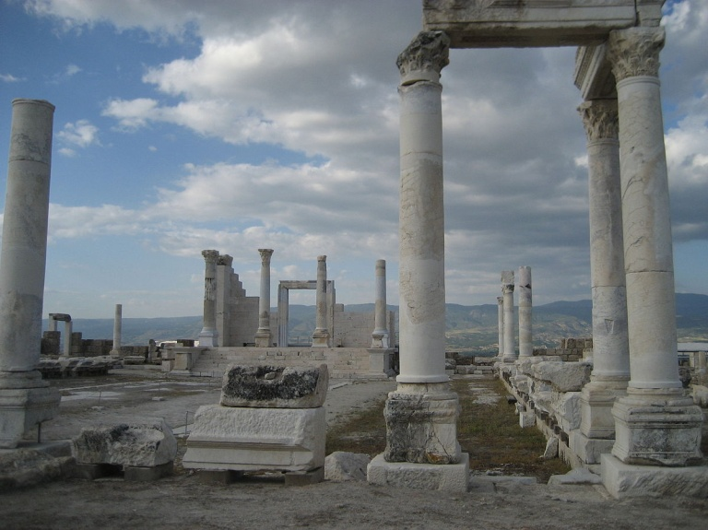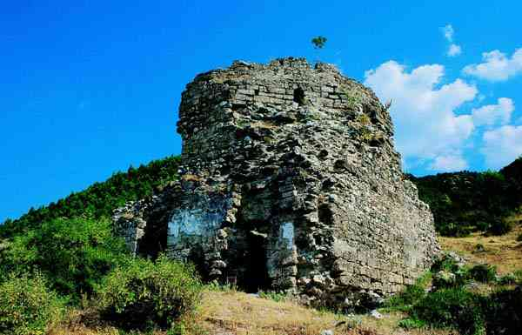
Laodicea y Colosas. Antigua muralla
Unidad 3. De parte del hombre nuevo
Termina la carta Pablo con una comparación entre el hombre viejo y el hombre nuevo, el que vive de Moisés y el que descubre la maravillosa figura y de la salvación de Cristo.
Pablo lo convierte en vida cristiana. Y lo hace en el contexto que le toca vivir, contexto de la mujer, de los esclavos, de los propietarios, etc.
Por tanto, mortificad cuanto en vosotros es terreno: fornicación, impureza, pasiones, malos deseos y la codicia, que es una idolatría, todo lo cual atrae la ira de Dios sobre los rebeldes, y que también vosotros practicasteis en otro tiempo, cuando vivíais de ese modo.

Mas ahora, desechad también vosotros todo esto: cólera, ira, maldad, maledicencia y obscenidades, lejos de vuestra boca. No os mintáis unos a otros, pues despojados del hombre viejo con sus obras, os habéis revestido del hombre nuevo, que se va renovando hasta alcanzar un conocimiento perfecto, según la imagen de su Creador, donde no hay griego y judío; circuncisión e incircuncisión; bárbaro, escita, esclavo, libre, sino que Cristo es todo y en todos.

Revestíos, pues, como elegidos de Dios, santos y amados, de entrañas de misericordia, de bondad, humildad, mansedumbre, paciencia, soportándoos unos a otros, y perdonándoos mutuamente, si alguno tiene queja contra otro. Como el Señor os perdonó, perdonaos también vosotros. Y por encima de todo esto, revestíos del amor, que es el broche de la perfección.
Y que la paz de Cristo reine en vuestros corazones, pues a ella habéis sido llamados formando un solo cuerpo. Y sed agradecidos.

La palabra de Cristo habite en vosotros con toda su riqueza; instruíos y amonestaos con toda sabiduría, cantando a Dios, de corazón y agradecidos, salmos, himnos y cánticos inspirados. Todo cuanto hagáis, de palabra y de obra, hacedlo todo en el nombre del Señor Jesús, dando gracias a Dios Padre por medio de él.

Mujeres, sed sumisas a vuestros maridos, como conviene en el Señor. Maridos, amad a vuestras mujeres, y no seáis ásperos con ellas.

Hijos, obedeced en todo a vuestros padres, porque esto es grato a Dios en el Señor. Padres, no exasperéis a vuestros hijos, no sea que se vuelvan apocados. Esclavos, obedeced en todo a vuestros amos de este mundo, no porque os ven, como quien busca agradar a los hombres, sino con sencillez de corazón, temiendo al Señor.

Todo cuanto hagáis, hacedlo de corazón, como para el Señor y no para los hombres, conscientes de que el Señor os dará la herencia en recompensa. El Amo a quien servís es Cristo. Al que obre la injusticia, se le devolverá conforme a esa injusticia; que no hay favoritismos. (Col 3. 5-1)
Amos, dad a vuestros esclavos lo que es justo y equitativo, teniendo presente que también vosotros tenéis un amo en el cielo. Sed perseverantes en la oración, velando en ella con acción de gracias; orad al mismo tiempo también por nosotros para que Dios nos abra la puerta a la palabra, y podamos anunciar el misterio de Cristo, por cuya causa estoy yo encarcelado, para darlo a conocer anunciándolo como debo.
Portaos prudentemente con los de fuera, aprovechando bien la ocasión. Que vuestra conversación sea siempre amena, sazonada con sal, sabiendo responder a cada cual como conviene.

La carta termina con los saludos que suele hacer Pablo en las cartas, incluso en las más afectuosas el saludo lo escribe de su propia mano.

En cuanto a mí, de todo os informará Tíquico, el hermano querido, fiel ministro y compañero en el servicio del Señor, a quien os envío expresamente para que sepáis de nosotros y consuele vuestros corazones.
Y con él a Onésimo, el hermano fiel y querido, que es uno de los vuestros. Ellos os informarán de todo cuanto aquí sucede. El saludo va de mi mano, Pablo. Acordaos de mis cadenas. La gracia sea con vosotros.
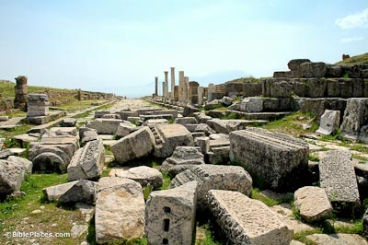
Camino de Laodicea a Colosas
Unidad 4 La Carta a Filemón
No es carta, sino un aviso escrito breve y familiar que envía al “propietario” de un esclavo fugitivo que Pablo ha hecho cristiano y persuadido para que vuelva a su amo Filemón, de la comunidad cristiana de Colosas. Pablo pide al “propietario” del esclavo que le trate como “hermano” más que como esclavo.
Adaptándose a su ambiente y a su tiempo tiene que admitir la legislación romana sobre los esclavos, la mujer en la familia, las leyes del matrimonio. Pero lo hace suavizando la diferencia legal y preparando el cambio cristiano hacia una libertad del esclavo, del soldado y de la mujer.
Leer a Pablo como tolerante con las lacras discriminadoras es no saber leer bien el espíritu que rige su filosofía de la vida y sobre todo su cristología de la igualdad, de la libertad, de la fe y de la caridad.
Leyendo el escrito destinado a Filemón se comienza a cambiar la primera visión del pensamiento de Pablo, que aparece como si fuera discriminador.
La carta a Filemón dice así:
Pablo, prisionero de Cristo Jesús, y Timoteo, el hermano, a nuestro querido amigo y colaborador Filemón, a la hermana Apfia, a nuestro compañero de armas, Arquipo, y a la iglesia que se reúne en tu casa. Gracia y paz a vosotros de parte de Dios, nuestro Padre, y del Señor Jesucristo.
Doy gracias sin cesar a mi Dios, recordándote en mis oraciones, pues tengo noticia de tu caridad y de tu fe para con el Señor Jesús y parabien de todos los santos, a fin de que tu participación en la fe se haga eficiente mediante el conocimiento perfecto de todo el bien que hay en nosotros en orden a Cristo.
Pues tuve gran alegría y consuelo a causa de tu caridad, por el alivio que los corazones de los santos han recibido de ti, hermano. Pablo intercede por Onésimo. Por lo cual, aunque tengo en Cristo bastante libertad para mandarte lo que conviene, prefiero más bien rogarte en nombre de la caridad, yo, este Pablo ya anciano, y además ahora preso de Cristo Jesús.
Te ruego en favor de mi hijo, a quien engendré entre cadenas, Onésimo, que en otro tiempo te fue inútil, pero ahora muy útil para ti y para mí. Te lo devuelvo, a éste, mi propio corazón. Yo querría retenerle conmigo, para que me sirviera en tu lugar, en estas cadenas por el Evangelio; mas, sin consultarte, no he querido hacer nada, para que esta buena acción tuya no fuera forzada sino voluntaria.
Pues tal vez fue alejado de ti por algún tiempo, precisamente para que lo recuperaras para siempre; y no como esclavo, sino como algo mejor que un esclavo, como un hermano querido, que, siéndolo mucho para mí, ¡cuánto más lo será para ti, no sólo como amo, sino también en el Señor!
Por tanto, si me tienes como algo unido a ti, acógele como a mí mismo. Y si en algo te perjudicó o algo te debe, ponlo a mi cuenta. Yo mismo, Pablo, lo firmo con mi puño; yo te lo pagaré... Por no recordarte deudas para conmigo, pues tú mismo te me debes.

Sí, hermano, hazme este favor en el Señor. ¡Alivia mi corazón en Cristo! Te escribo confiado en tu docilidad, seguro de que harás más de lo que te pido. Y al mismo tiempo, prepárame hospedaje; pues espero que por vuestras oraciones se os concederá la gracia de mi presencia.

Te saludan Epafras, mi compañero de cautiverio en Cristo Jesús, Marcos, Aristarco, Demas y Lucas, mis colaboradores. La gracia del Señor Jesucristo con vuestro espíritu.

